НОД  художественно-эстетическому развитию (рисование)

«РАКЕТА ЛЕТИТ В КОСМОС».

Цель: Уточнить знания детей о понятии «космос», «космический корабль», о планете Земля, празднике «День космонавтики». Активизировать словарь. Закрепить умение: рисовать нетрадиционным способом. Учить рисовать ракету, используя геометрические фигуры. Учить создавать композицию в рисования. воспитывать эстетическое чувство, умение ценить красоту звездного неба, желание отразить свои впечатления в рисунке.

Предварительная работа: Рассказ воспитателя о космосе, о Юрии Гагарине, беседа о планете Земля, рассматривание иллюстраций.

Материалы: Иллюстрации с видами космоса, космического корабля, портрет Ю.А. Гагарина, листы картона белого цвета формата А4, восковые мелки или свечка, гуашь, зубочистки или скребок.

                                              Ход занятия.

Скоро у нас праздник «День космонавтики».

Давайте вспомним, что же это за праздник такой.

Почему мы его празднуем?(Ответы детей.)

Что такое космос?(Ответы детей.)

-Как называется профессия человека, который летит в космос?

Воспитатель : Хорошо. А как звали первого человека, который полетел в космос? (Ответы детей.) Да, его звали Юрий  Алексеевич  Гагарин. На чём же он полетел в космос? На самолете или на вертолете? А может быть на воздушном шаре?

Дети: Нет, на ракете.

На какой такой ракете?

Дети: Он сел в космический корабль

Верно, он сел в космический корабль «Восток – 1». и отправился в полёт. А за этим полётом следил весь мир. Что Юрий Алексеевич увидел в космосе?

Дети: Он увидел нашу планету - Земля. Космическое пространство.

Сейчас и мы с вами отправимся в космос, только для этого нам нужен космический транспорт. Предлагаю нарисовать ракеты и отправиться на них в космос..

**Физминутка «Мы – космонавты».**

|  |  |
| --- | --- |
| Мы отважные пилоты,  Это наши космолёты,  Два крыла,  Одна кабина,  Сзади – мощная турбина.  Разбежались и взлетели.  Полетели, полетели.  Там внизу остался дом,  Мы махнём ему крылом.  Выше облака и тучи,  Выше – выше, круче – круче!  По воздушным ямкам,  Пристегните лямки! | показывают на себя  делают рукой круг  руками изображают крылья  держат импровизированный руль  движение бёдрами  бег на месте, руки - крылья  имитация полёта  ладонь – козырёк, смотрят вниз  движения по тексту    встали на носочки, руки вверх    приседания  имитация по тексту. |

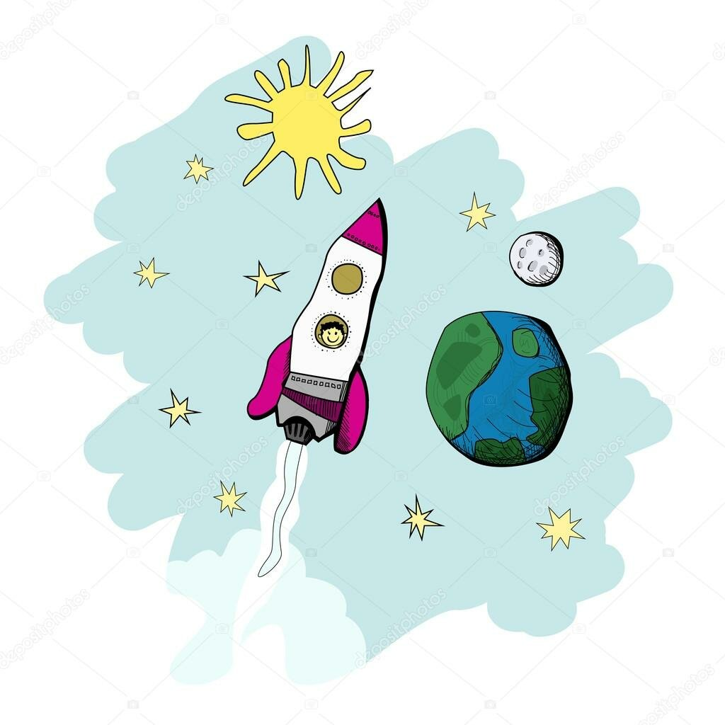

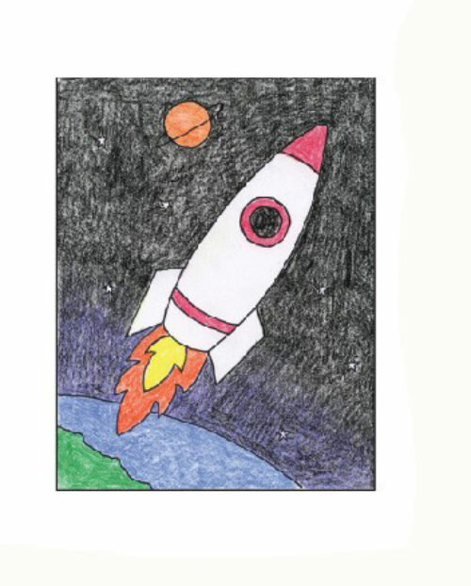

Этапы работы .

|  |  |
| --- | --- |
| Подготовили белый картон, свеча или восковые мелки, кисть, гуашь и зубочистки или скребок. | C:\Users\User\Desktop\522db87e-8a00-4731-ae54-8c78942c3cbb.jpg |
| Натираем картон свечей или восковыми мелками, не пропуская ни миллиметра. | C:\Users\User\Desktop\a8c39b61-c3d9-49fc-9c64-d2659fea658d.jpg |
| Покрываем в 3 слоя гуашью и даем высохнуть 2 часа. |  |
| Берем скребок (зубочистку) и начинаем творить.  Рисуем прямоугольник, добавляем сверху и по бокам треугольники. | C:\Users\User\Desktop\a7e73a22-5ae1-4b42-a8cd-4aa037e88925.jpg |
| Рисуем пламя и иллюминаторы,  запустили свои ракеты в космос | C:\Users\User\Desktop\806b807c-e684-473e-bc0c-0806d6046751.jpg |
| Давайте нарисуем планеты. | C:\Users\User\Desktop\377565aa-89c6-4fa7-9db7-f93d6c0affd0.jpg |
|  |  |
| Добавляем звезды и полетели. | C:\Users\User\Desktop\129393fa-6d7d-4c65-a58f-939e30ec896d.jpg |

Какие всё-таки замечательные у вас получились работы. Отличные ракеты. Сегодня, мы, словно космонавты, побывали в космосе. Понравилось вам?

.